### UJI KOMPETENSI KEAHLIAN

### TAHUN PELAJARAN 2023/2024

**SOAL PRAKTIK KEJURUAN**

Satuan Pendidikan : Sekolah Menengah Kejuruan

Kompetensi Keahlian : Rekayasa Perangkat Lunak

Kode : KM3063

Alokasi Waktu : 8 jam

Bentuk Soal : Penugasan Perorangan

Judul Tugas : Aplikasi Kasir



# I. PETUNJUK UMUM

* 1. Periksalah dengan teliti dokumen soal ujian praktik !
  2. Periksalah peralatan dan bahan yang dibutuhkan !
  3. Gunakan peralatan utama dan peralatan keselamatan kerja yang telah disediakan!
  4. Gunakan peralatan sesuai dengan SOP (*Standard Operating Procedure*) !
  5. Bekerjalah dengan memperhatikan petunjuk Pembimbing/Penguji !

# II. DAFTAR PERALATAN

| **No.** | **Nama**  **Alat dan Bahan** | **Spesifikasi Minimal** | **Jumlah** | **Keterangan** |
| --- | --- | --- | --- | --- |
| **1** | **2** | **3** | **4** | **5** |
| 1. | Komputer (PC/Laptop) yang difungsikan sebagai server | * Prosesor : Dual Core 2,4 GHz (2,93GHz untuk yang memilih *platform mobile*) * RAM : 2 GB (4GB untuk yang memilih *platform mobile*) * Keyboard * Mouse * Monitor | 1 Unit | Baik |
| 2. | Komputer (PC/Laptop) yang difungsikan sebagai client | * Prosesor : Dual Core 2,4 GHz (2,93GHz untuk yang memilih *platform mobile*) * RAM : 2 GB (4GB untuk yang memilih *platform mobile*) * Keyboard * Mouse * Monitor | 1 unit | Baik |
| 3. | Smart Phone | Android /IOS | 1 unit | Baik |
| 4. | Koneksi Internet | Minimal 1 Mbps |  | Baik |

#### SOAL/TUGAS

Judul Tugas : Membuat Aplikasi Kasir

Langkah Kerja :

* 1. Buatlah daftar kebutuhan teknis dan spesifikasi perangkat yang dibutuhkan pada lembar yang disediakan !
  2. Siapkan peralatan dan bahan yang diperlukan sesuai dengan daftar peralatan !
  3. Installah text editor dan software pendukung lainnya yang digunakan untuk memprogram aplikasi kasir !
  4. Interpretasikan spesifikasi program yang diberikan
     + 1. Aplikasi berbasis sistem client-server
       2. Aplikasi dapat dibuat berbasis desktop, web atau perangkat bergerak
       3. Aplikasi menggunakan pembagian privilege dengan tingkatan (administrator dan petugas)
  5. Buatlah Desain User Interface
     + 1. Fitur minimal dan pembagian privilege dalam aplikasi

|  |  |  |
| --- | --- | --- |
| **Fitur** | **administrator** | **petugas** |
| Login | X | X |
| Logout | X | X |
| Registrasi | X |  |
| Pendataan Barang | X | X |
| Pembelian |  |  |
| Stok Barang | X | X |

* + - 1. Desain dibuat dengan memperhatikan kaidah UI/UX
      2. Form pelaporan dibuat sekomunikatif mungkin
      3. Terapkan pemrograman berbasis objek (*object oriented programming*)
  1. Buatlah database yang digunakan untuk menambah, mengedit, menghapus, dan melihat data penjualan barang !
  2. Running dan testing hasil program !
  3. Buatlah dikumentasi kode program dan upload portofolio pada github !

#### GAMBAR KERJA

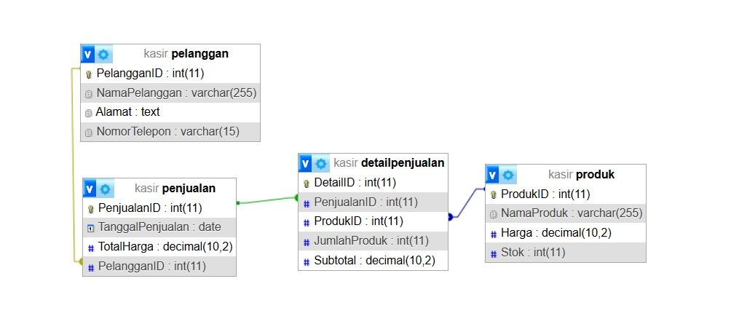

**“SELAMAT & SUKSES”**